思考题5
- 针对“邮件地址”输入域进行验证，通过等价类划分法设计相应的测试用例，包括尽可能多的无效等价类。
设计的无效等价类测试用例如下
等价类类型 | 输入 | 预期结果
空字符串 | "" | 提示“邮件地址不能为空”
格式错误 - 缺少@符号 | "usernameonly" | 提示“邮件地址格式不正确”
格式错误 - 缺少域名 | "username@" | 提示“邮件地址格式不正确”
格式错误 - 多个@符号 | "user@example@com" | 提示“邮件地址格式不正确”
格式错误 - 特殊字符 | "user@example.c!om" | 提示“邮件地址格式不正确”
格式错误 - 包含空格 | "user@example.com" | 提示“邮件地址格式不正确”
长度错误 - 过长 | 超长字符串 | 提示“邮件地址过长”
格式错误 - 域名格式不正确 | "user@example" | 提示“邮件地址格式不正确”
格式错误 - 顶级域名不合法 | "user@example.xxx" | 提示“邮件地址格式不正确”
格式错误 - 邮箱名格式不正确 | "..user@example.com" | 提示“邮件地址格式不正确”

有效等价类测试用例如下
等价类类型 | 输入 | 预期结果
标准格式 | "user@example.com" | 验证成功，允许输入
包含数字 | "user123@example.com" | 验证成功，允许输入
包含特殊字符（下划线） | "user_name@example.com" | 验证成功，允许输入
包含特殊字符（点） | "user.name@example.com" | 验证成功，允许输入
包含连字符 | "user-name@example.com" | 验证成功，允许输入
邮箱名较长 | "a.very.long.username@example.com" | 验证成功，允许输入（假设长度未超出系统限制）
域名较长 | "user@a.very.long.domain.example.com" | 验证成功，允许输入（假设长度未超出系统限制）

- 综合运用边界值方法和等价类划分法设计相应的测试用例：输入三个整数作为边，分别满足一般三角形、等腰三角形和等边三角形。
按等价类划分设计测试用例如下：
三角形类型 | 等价类类型 | 输入 | 预期结果
一般三角形 | 合法边长组合 | 3, 4, 5 | 构成一般三角形
一般三角形 | 合法边长组合 | 5, 5, 2 | 构成一般三角形
一般三角形 | 非法边长组合 | 2, 3, 6 | 不构成三角形
等腰三角形 | 合法边长组合 | 3, 3, 5 | 构成等腰三角形
等腰三角形 | 合法边长组合 | 4, 4, 2 | 构成等腰三角形
等腰三角形 | 非法边长组合 | 3, 4, 4 | 构成一般三角形，非等腰
等边三角形 | 合法边长组合 | 3, 3, 3 | 构成等边三角形
等边三角形 | 合法边长组合 | 5, 5, 5 | 构成等边三角形
等边三角形 | 非法边长组合 | 3, 4, 5 | 构成一般三角形，非等边
等边三角形 | 非法边长组合 | 2, 3, 3 | 构成等腰三角形，非等边
按边界分析法设计测试用例如下：
三角形类型 | 输入 | 边界分析情况 | 预期结果
一般三角形 | 2, 3, 5 | 两边之和等于第三边 | 构成一般三角形（边界情况）
一般三角形 | 2, 5, 6 | 两边之和略大于第三边 | 构成一般三角形（接近边界但不满足）
一般三角形 | 1, 2, 3 | 两边之和小于第三边 | 不构成三角形（违反边界条件）
等腰三角形 | 2, 2, 3 | 两边相等且满足一般三角形条件 | 构成等腰三角形（边界情况）
等腰三角形 | 1, 1, 2 | 两边相等但不满足一般三角形条件 | 不构成三角形（违反边界条件）
等腰三角形 | 3, 4, 4 | 两边接近相等但不严格相等 | 构成一般三角形（非等腰，满足一般三角形条件）

三、针对下例可能存在的程序结构设计测试用例：
程序要求：10个铅球中有一个假球（比其他铅球的重量要轻），用天平三次称出假球。
程序设计思路：第一次使用天平分别称5个球，判断轻的一边有假球。拿出轻的5个球，称其中四个，两边分别放2球；如果两边同重量，则剩下的球为假球；若两边不同重，拿出轻的两个球称第三次，轻的为假球。
测试用例编号 | 第一次称重 | 第二次称重 | 第三次称重 | 预期结果
1 | 假球在轻组 | 假球在轻组 | 假球在轻的两个中确定 | 第三次称重找出假球
2 | 假球在重组 | 不需要 | 不需要 | 程序识别假球在重组
3 | 假球在轻组 | 假球在轻组 | 两边平衡，确定假球 | 剩下的球是假球

四、针对下列因素，使用PICT工具完成pair-wise的组合测试，如果存在约束条件，需要添加后进行计算：
1、驾驶记录：过去5年内没有违规，过去3年内没有违规，过去3年内违规小于3次，过去3年内违规3次回3次以上、过去一年内违规3次或3次以上。

2、汽车类型：一般国产车，高档国产车（≥20万），进口车，高档进口车（≥100万）
3、使用汽车方式：出租车，商务车，私家车。
4、所住的地区：城市中心地带，市区，郊区，农村
5、受保的项目：全保，自由组合，最基本保险。
6、司机的驾龄：≤1年，≤3年，≤5年，≤10年，＞10年
7、保险方式：首次参保，第二次参保，连续受保（≥3次）。

首先下载pict工具
https://github.com/microsoft/pict/releases
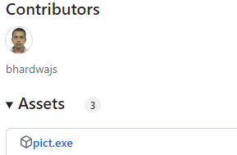
编写testModel.txt用例规则如下
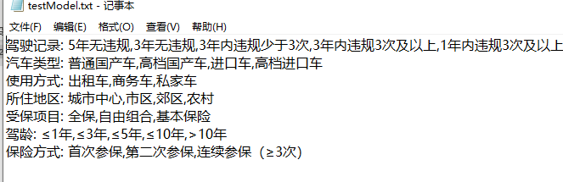
使用pict命令生成测试用例至表格
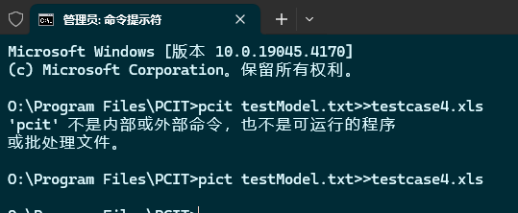
打开生成的表格内容如下
